МИНИСТЕРСТВО НАУКИ И ВЫСШЕГО ОБРАЗОВАНИЯ

РОССИЙСКОЙ ФЕДЕРАЦИИ

УНИВЕРСИТЕТ ИТМО

ФАКУЛЬТЕТ СИСТЕМ УПРАВЛЕНИЯ И РОБОТОТЕХНИКИ

**Домашнее задание №6**

**«Исследование линейного объекта при случайном**

**входном воздействии»**

по дисциплине Математические основы теории систем

Вариант 5

Выполнил: Студент группы R33362 Осинина Т. С.

Преподаватель: Слита Ольга Валерьевна

Санкт-Петербург, 2023

Цель работы: рассмотреть прохождение случайного входного сигнала через апериодическое звено первого порядка. Вычислить случайные характеристики процессов по состоянию и выходу.

Содержание

Задание №1 3

Задание №2 4

Задание №3 5

Задание №4 6

Вывод 7

Код программы задания №4 8

# Задание №1

Записать объект в форме передаточной функции и в форме «вход-состояние-выход» в соответствии со своим вариантом задания.

Решение:

Сначала запишем объект в форме передаточной функции «вход-выход»:

$$W\left(s\right)=\frac{k}{Ts+1}=\frac{7}{0.5s+1}=\frac{14}{s+2}$$

Запишем систему в форме «вход-состояние-выход».

Приведем передаточную функцию к канонической форме управляемости.

$$\left\{\begin{aligned}\dot{x}=Ax+Bu \\ y=Cx\end{aligned}\right.$$

Где $x-$ вектор состояния, $u-входной сигнал$, $y-$ выходной сигнал, $A, B, C-$ матрицы, которые можно получить из передаточной функции.

$$A=\left[-2\right], B=\left[1\right], C[14]$$

$$\left\{\begin{aligned}\dot{x}=\left[-2\right]x+\left[1\right]u \\ y=\left[14\right]x\end{aligned}\right.$$

# Задание №2

Вычислить дисперсию, корреляционную функцию (матрицу)   
и спектральную плотность векторов состояния и выхода объекта.

Решение:

Вычислим матрицы дисперсий векторов состояния с помощью решения уравнения Ляпунова:

$$AD_{x}+D_{x}A^{T}=-BNB^{T}, где N=[1]$$

$${-2D}_{x}-2D_{x}=-1∙1$$

$$D_{x}=\frac{1}{4}$$

Значит, дисперсия по выходу равна $:$

$$D_{y}=CD_{x}C^{T}=14∙\frac{1}{4}∙14=49$$

Вычислим корреляционные функции векторов состояния и выхода систем:

$$R_{x}\left(τ\right)=e^{-Aτ}D_{x}=e^{2τ}∙\frac{1}{4}$$

$$R_{y}\left(τ\right)=Ce^{-Aτ}D_{x}C^{T}=e^{2τ}∙600,25$$

Определим спектральную плотность векторов состояния и выхода объекта:

$$S_{x}\left(ω\right)=-2F{\left(F^{2}+ω^{2}I\right)}^{-1}D_{x}$$

$$S_{y}\left(ω\right)=CS_{x}\left(ω\right)C^{T}$$

$$S_{x}\left(ω\right)=S_{y}\left(ω\right)=49$$

# Задание №3

Составить в Simulink схему моделирования объекта. Запустить моделирование.

Решение:

Рисунок 1. Схема моделирования

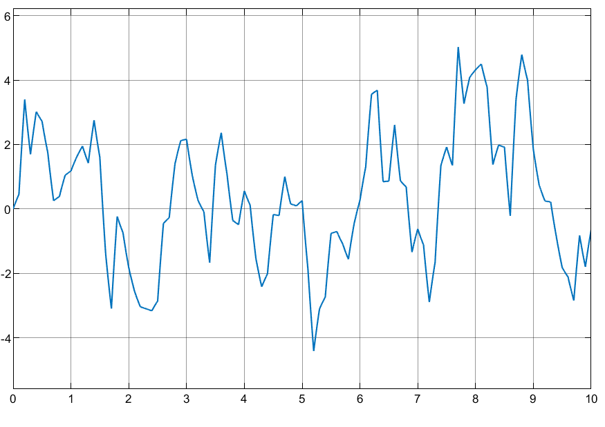

Рисунок 2. Результат моделирования

# Задание №4

Написать программу в Matlab, которая вычисляет значение математического ожидания и дисперсии выхода, а также построить графики корреляционной функции и спектральной плотности выхода используя данные, полученные при моделировании.

Решение:

Дисперсия выхода: 49

Значение математического ожидания:

Рисунок 3. График корреляционной функции вектора состояния

Рисунок 4. График корреляционной функции выходного сигнала

Рисунок 5. График спектральной плотности вектора состояния

Рисунок 6. График спектральной плотности выходного сигнала

# Вывод

В данной лабораторной работе был исследован линейный объект при случайном входном воздействии (белом шуме), вычисленные значения соответствуют графикам.

# Код программы задания №4

Данные

k = 7

T = 0.5

Создаем передаточную функцию

sys = tf(k, [T,1])

Su = 1

Вычислим дисперсию:

Sy = (abs(freqresp(sys,0))^2)*Su

Вычислим корреляционную функцию вектора состояния и выходного сигнала:

t = -5:0.1:5

Rx = impulse(sys, t)

Ry = Sy*Rx

Вычисляем спектральную плотность вектора состояния и выходноо сигнала:

omega = -10:0.1:10

Sx = abs(freqresp(sys,omega)).^2*Su

Sy = abs(freqresp(sys,omega)).^2*Su

Ex = sum(Sx)* (omega(2)-omega(1))

Построим графики:

%Корреляционная функция вектора состояния

figure;

t = -5:0.1:0

plot(t,Rx)

grid on

xlabel('Задержка (t)')

ylabel('Rx(t)')

%Корреляционная функция выходного сигнала

figure;

plot(t,Ry)

grid on

xlabel('Задержка (t)')

ylabel('Ry(t)')

%Спектральная плотность вектора состояния

plot(omega, squeeze(Sx))

grid on

xlabel('Частота (omega)')

ylabel('Sx(omega')

%Спектральная плотность выходного сигнала

plot(omega, squeeze(Sy))

grid on

xlabel('Частота (omega)')

ylabel('Sy(omega')